教育部109學年度高級中等學校以縣(市)為夥伴學習群
北區物理教師專業成長研習計畫
- 依據：
教育部國民及學前教育署109年6月24日臺教國署高字第1090069177號函辦理。。
- 目的：
  - 為推動高中課程之實施，強化教師專業成長，配合建構區域校際策略聯盟與教師夥伴學習同儕支持系統，提昇教師專業成長成效。
  - 協助提供物理科教師研習資源，提高現代教師教學專業知能，增進教師教學研究之風氣，藉以提升整體高級中等學校教師教學品質，以期奠定推動十二年國民基本教育之基礎。
- 辦理單位：
  - 主管機關：教育部國民及學前教育署、臺中市政府教育局
  - 主辦單位: 物理學科中心（臺中市立臺中第一高級中等學校）
  - 研習主題：量子物理與量子電腦。
  - 參加對象：臺北市、新北市、基隆市、宜蘭縣、花蓮縣、桃園市、新竹縣（市）高中職自然領域教師。
  - 授課講師：傅昭銘教授（國立臺灣大學物理學系）
  - 研習地點：臺北市立第一女子高級中學至善樓309物理實驗室。
  - 研習課程時間表
110年5月18日(星期二)
時間 | 課程名稱及內容 | 主持人/主講人
13:10～13:30 | 報到 | 學科中心
13:30～15:00 | 量子物理與量子電腦 | 傅昭銘教授  國立臺灣大學物理學系
15:00～15:20 | 休息時間 | 學科中心
15:20～16:50 | 量子物理與量子電腦 | 傅昭銘教授  國立臺灣大學物理學系
16:50～17:10 | 綜合座談 | 學科中心
- 報名方式：
本活動列入教師進修研習課程，全程參與者核予研習時數4小時，請逕行至教育部全國教師在職進修網(http://www4.inservice.edu.tw/)登錄報名，俾利研習時數核發，全國教師在職進修網課程代碼：3091058。
- 注意事項：
- 研習場地停車位有限，怒不提供停車位，請盡量利用大眾運輸工具前往。
- 研習期間提供茶水，請自備環保杯，現場恕不提供。
- 研習活動之課程材料、膳食經費，由主辦單位依教育部規定編列支應，請各校惠予參加研習人員公假登記，遺留課務及交通差旅費由原服務單位依相關規定支應。

- 研習地點交通資訊：
- 臺北市立第一女子高級中學
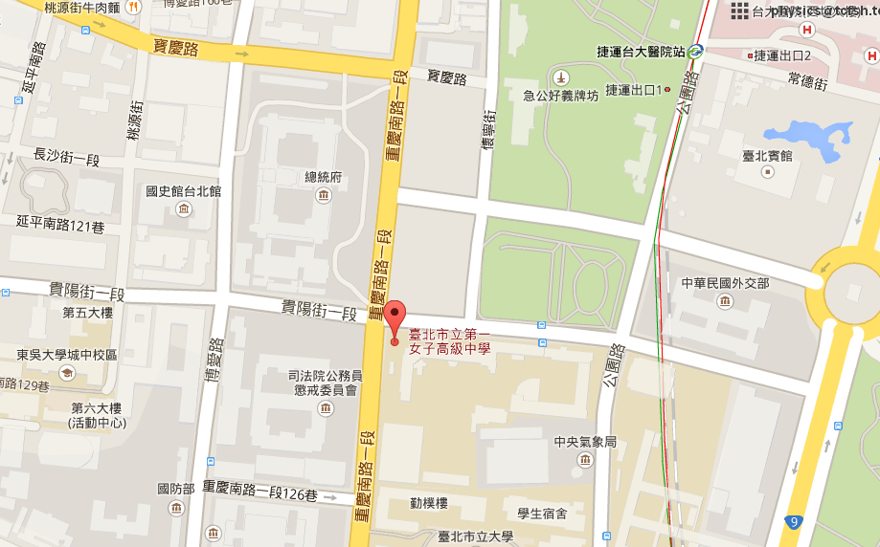
校址：臺北市中正區重慶南路一段 165 號
注意事項：
- 各區研習場地停車位有限，恕無法提供停車位，請盡量利用大眾運輸工具前往。
- 搭乘捷運：由台大醫院站2號出口或中正紀念堂站、西門站3號出口，步行轉往北一女中約500-800公尺。
- 研習期間提供茶水，請自備環保杯，現場恕不提供。
- 研習活動之課程材料、膳食經費，由主辦單位依教育部規定編列支應，請各校惠予參加研習人員公(差)假登記，遺留課務及交通差旅費由原服務單位依相關規定支應。

